Муниципальное автономное общеобразовательное учреждение
«Средняя общеобразовательная школа №44» г. Пермь
РЕФЕРАТ
по физике
на тему: «Влияние продуктов сгорания тепловых двигателей на здоровье человека»
Выполнила ученица
10 класса
Дурсенева М.С.
Проверил учитель физики
Лукиных Г.И.

Пермь.
2020
Введение.
Непрерывное развитие энергетики, автомобильного и других видов транспорта, возрастание потребления угля, нефти и газа в промышленности и на бытовые нужды увеличивает возможность удовлетворения жизненных потребностей человека. Однако в настоящее время количество ежегодно сжигаемого в различных тепловых машинах химического топлива настолько велико, что все более сложной проблемой становится охрана окружающей среды от вредного влияния продуктов сгорания, а значит, уменьшатся территорий благоприятных для жизни человека.
Отрицательное влияние на здоровье человека:
- Тепловое
- Парниковый эффект, вызванный низким КПД, вызванный аномальной жарой, которая из-за парникового эффекта наступает летом увеличивает заболевания с сердечно-сосудистой системой, а риск возникновения инсультов уже вырос в несколько раз!
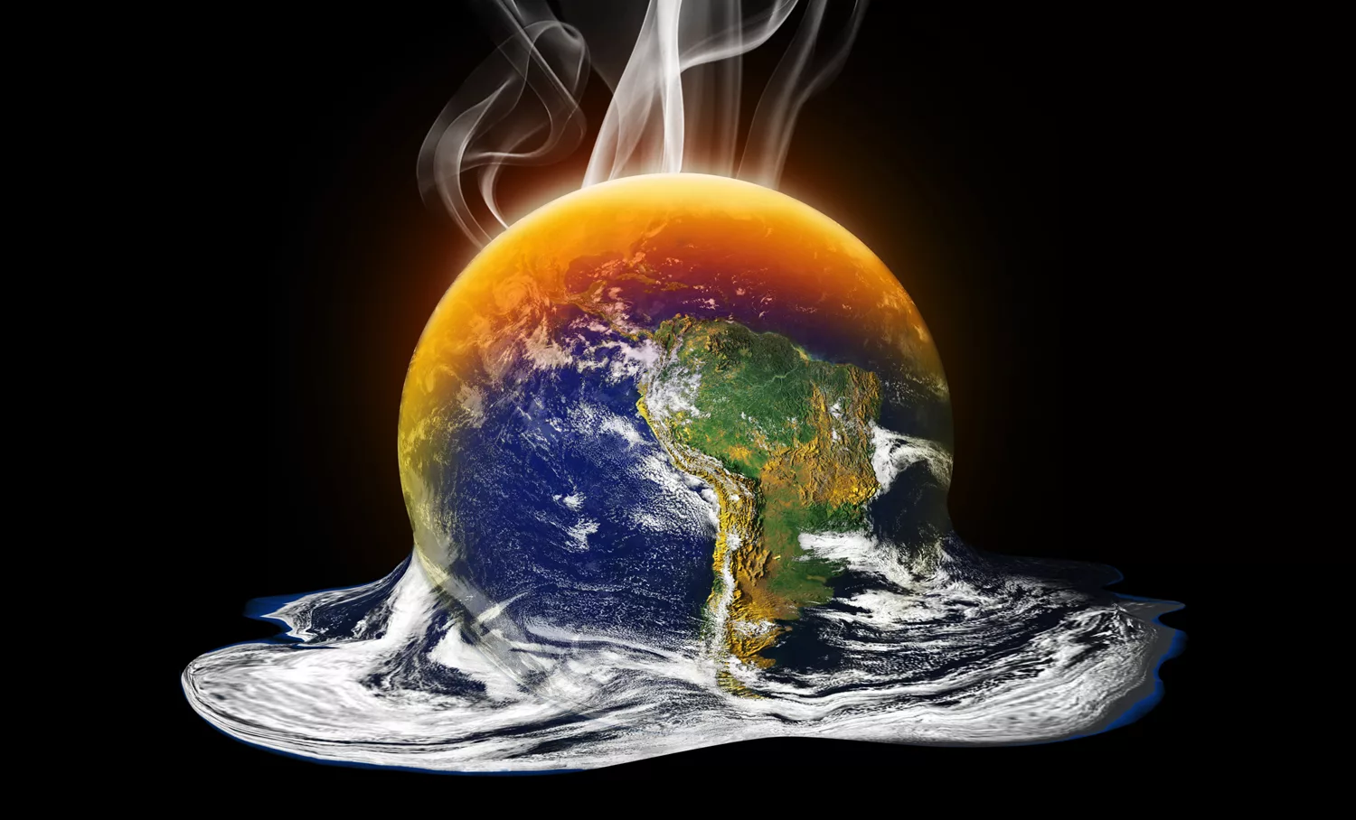
- Повышение температуры воздуха, спровоцированное парниковым эффектом, становится причиной развития сонной болезни, птичьего гриппа, холеры, лихорадки Эбола, туберкулеза, чумы, желтой лихорадки, многих других серьезных заболеваний и эпидемий.

- Радиоактивное
Содержащийся в угле уран(радиоактивный элемент), ведёт к радиационному облучению персонала угольных предприятий и населения, проживающего в городах с угледобывающими предприятиями, может вызывать мутации, ведёт к гибели потенциальной пищи:
грибов, ягод и т.д.

- Химическое
- Выхлопы вызывают раковые заболевания.
- Выхлопы способствуют увеличение к токсикомании, ведущей к деградации.
- Загрязнение воды, воздуха, почвы: приводит к уменьшению объёмов питьевой воды, вымиранию многих видов животных и растений, что ведёт к нехватке пищи и воды. Многие люди на нашей планете (преимущественно, в странах третьего мира) уже ощутили на себе эту проблему. А будет лишь хуже.
- Более половины всех загрязнений атмосферы создает транспорт. Кроме оксида углерода и соединений азота, автомобильные двигатели ежегодно выбрасывают в атмосферу 2-3 млн. тонн свинца. Соединения свинца добавляют в автомобильный бензин для предотвращения детонации топлива в двигателе, т.е. слишком быстрого сгорания топлива.
- Даже при низких дозах свинцовое отравление вызывает снижение интеллектуального развития, внимания и умения сосредоточиться, отставание в чтении, ведет к развитию агрессивности, гиперактивности и другим проблемам в поведении ребенка. Вредное воздействие свинца на здоровье взрослых проявляется в повышении кровяного давления, нарушении деятельности нервной системы, печени, почек.

Методы решения проблемы опасного воздействия тепловых машин включают:
- Модификация существующих тепло двигателей до состояния с максимально возможным сгоранием топлива и минимальными выбросами в окружающую атмосферу.
- Обновление и улучшение систем фильтрации, направленное на вторичное использование выхлопных газов. Этот принцип лежит в основе создания тепловых машин с замкнутым циклом.
- Использование альтернативных форм энергии, не связанных с непосредственным горением любого вида топлива.
- Одно из направлений, связанное с охраной окружающей среды, это увеличение эффективности использования энергии, борьба за её экономию.
Методы уменьшения вредного воздействия:
- Перспективными являются разработки автомобилей, в которых вместо бензиновых двигателей применяются электродвигатели или двигатели, использующие в качестве топлива водород.

Водородный транспорт — это различные транспортные средства, использующие в качестве топлива водород. Это могут быть транспортные средства как с двигателями внутреннего сгорания, с газотурбинными двигателями, так и с водородными топливными элементами.
В 2009 году примерно 25 % выбросов углекислого газа в атмосферу Земли производилось в результате работы разного рода транспорта. По оценке МЭА, уже к 2050 году это число удвоится и продолжит расти по мере того, как в развивающихся странах будет увеличиваться количество личных автомобилей. В морском транспорте зачастую используются низкокачественные дешёвые сорта топлива. Морской транспорт выбрасывает оксидов серы в 700 раз больше, чем автомобильный транспорт. По данным International Maritime Organization выбросы СО₂ морским торговым флотом достигли 1,12 млрд. тонн в год.
Другой причиной повышения интереса к водородному транспорту является рост цен на энергоносители (в настоящее время подавляющее их большинство — уголь, нефть и их производные), дефицит топлива, стремление различных стран обрести энергетическую независимость.
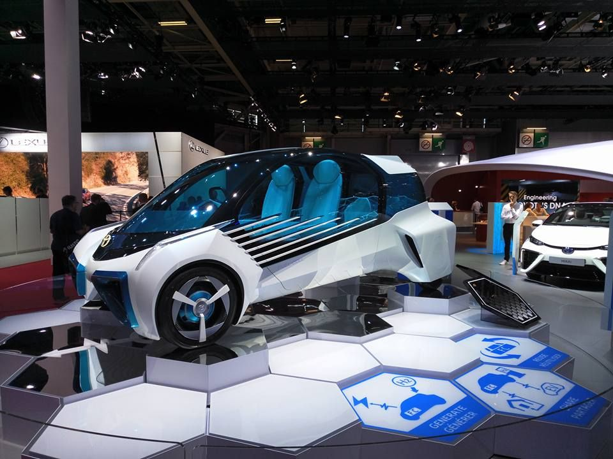
Toyota FCV Plus
Электромобиль — автомобиль, приводимый в движение одним или несколькими электродвигателями с питанием от независимого источника электроэнергии (аккумуляторов, топливных элементов, конденсаторов и т. п.), а не двигателем внутреннего сгорания.

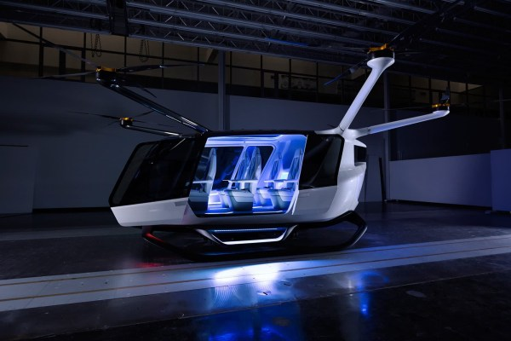

Alaka’i Technologies называет Skai первым летающим такси на водороде

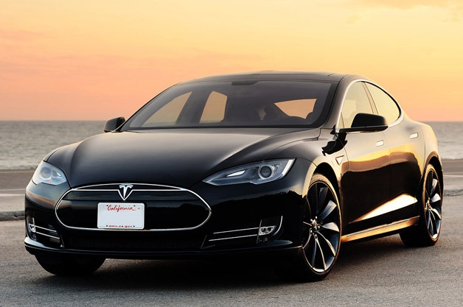

Заключение.
Человечеству стоит понять, что ресурсы и возможности планеты ограничены. Бесконечно засорять Землю не получится. В конечном итоге мы можем подойти к такой точке невозврата, когда наши действия не принесут эффекта. Задача сегодня – сохранить природу для себя и будущих поколений.
Наша планета-наше здоровье.
Наше будущее в наших руках.

